SỞ GD & ĐT NGHỆ AN  LIÊN TRƯỜNG THPT  QUỲNH LƯU - HOÀNG MAI  NGUYỄN XUÂN ÔN - DIỄN CHÂU 2  NGHI LỘC 3 - THÁI HÒA - CỜ ĐỎ  ĐỀ CHÍNH THỨC | KÌ THI KSCL ĐỘI TUYỂN HỌC SINH GIỎI LỚP 12 ĐỢT 1 NĂM HỌC 2024 - 2025  Môn thi: ĐỊA LÍ (Phần trắc nghiệm - 8,0 điểm)  Thời gian làm bài: 50 phút (không kể thời gian giao đề)

(Đề thi gồm có 03 trang)

Họ tên thí sinh: ...................................................... | Số báo danh: .................................... | Mã đề 701

Phần I. Câu trắc nghiệm nhiều phương án lựa chọn. Thí sinh trả lời từ câu 1 đến câu 12. Mỗi câu hỏi thí sinh chỉ chọn một phương án.
Câu 1. Dựa vào câu thơ sau:
“Hải Vân đèo lớn vừa qua
Mưa xuân ai đã đổi ra nắng hè”
Cho biết, hiện tượng “mưa xuân” và “nắng hè” được nhắc đến trong câu thơ xảy ra do
A. gió tín phong bán cầu Bắc và gió mùa đông bắc. B. gió mùa tây nam và gió tín phong bán cầu Bắc.
C. gió mùa đông bắc và gió tín phong bán cầu Bắc. D. gió phơn tây nam và gió tín phong bán cầu Bắc.
Câu 2. Cho bảng số liệu:
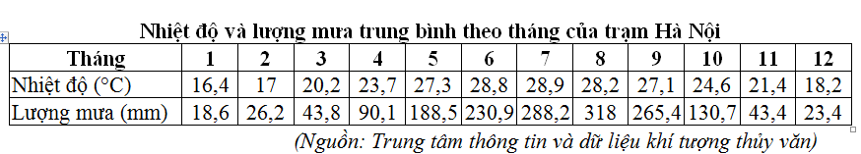
Theo bảng số liệu, để thể hiện sự thay đổi nhiệt độ và lượng mưa trung bình các tháng ở Hà Nội, dạng
biểu đồ nào dưới đây là thích hợp nhất?
A. Biểu đồ đường. B. Biểu đồ kết hợp. C. Biểu đồ thanh ngang. D. Biều đồ cột chồng.
Câu 3. Các nhân tố nào sau đây là chủ yếu tạo nên mùa mưa ở Trung Bộ nước ta?
A. Tín phong bán cầu Bắc, gió tây nam, áp thấp nhiệt đới, bão.
B. Gió mùa Đông Bắc, gió Tây, áp thấp và dải hội tụ nhiệt đới.
C. Tín phong bán cầu Bắc, gió Tây, bão và dải hội tụ nhiệt đới.
D. Gió mùa Tây Nam, dải hội tụ nhiệt đới, gió đông bắc và bão.
Câu 4. Nhân tố nào sau đây thúc đẩy toàn cầu hóa kinh tế diễn ra ngày càng mạnh mẽ?
A. Sự tương phản về trình độ phát triển kinh tế giữa các nhóm nước.
B. Nhu cầu giao lưu quốc tế, trao đổi hàng hóa ngày càng tăng nhanh.
C. Các rào cản trong thương mại, đầu tư, dịch vụ, công nghệ được dỡ bỏ.
D. Sự ra đời và vai trò ngày càng lớn của các công ty xuyên quốc gia.
Câu 5. Cho hình vẽ:

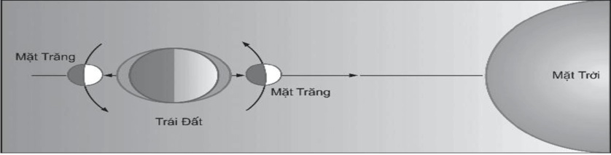

Hình vẽ trên thể hiện nội dung nào sau đây?
A. Gió biển. B. Sóng biển. C. Triều kém. D. Triều cường.
Câu 6. Thiên nhiên miền Tây Bắc và Bắc Trung Bộ nước ta có đặc điểm nào sau đây?
A. Có đai nhiệt đới, cận nhiệt, ôn đới.
B. Mùa đông đến sớm và kết thúc muộn.
C. Chủ yếu là đồi núi thấp và đồng bằng.
D. Sông ngòi chảy theo hướng vòng cung.
Câu 7. Tính chất nhiệt đới của khí hậu nước ta được quy định bởi
A. địa hình nước ta thấp dần ra biển. B. địa hình nước ta nhiều đồi núi.
C. vị trí trong vùng nội chí tuyến. D. hoạt động của gió Phơn tây nam.
Câu 8. Quỹ Tiền tệ Quốc tế (IMF) được thành lập với mục đích chủ yếu nào sau đây?
A. Thúc đẩy hợp tác tiền tệ toàn cầu. B. Giải quyết các bất đồng chủ quyền.
C. Đảm bảo sự ổn định về hòa bình. D. Nâng cao mức sống, tạo việc làm.
Câu 9. Kiểu khí hậu ôn đới lục địa khác kiểu khí hậu nhiệt đới gió mùa ở
A. biên độ nhiệt năm lớn, tổng lượng mưa nhỏ, phân bố lượng mưa đều các tháng trong năm.
B. biên độ nhiệt năm nhỏ, tổng lượng mưa nhỏ, lượng mưa tập trung chủ yếu các tháng 6,7,8.
C. biên độ nhiệt năm lớn, tổng lượng mưa nhỏ, lượng mưa tập trung chủ yếu các tháng 8, 9,10.
D. biên độ nhiệt năm lớn, tổng lượng mưa lớn, phân bố lượng mưa đều các tháng trong năm.
Câu 10. Lãnh thổ nước ta
A. có biên giới chung với nhiều nước. B. nằm hoàn toàn trong vùng xích đạo.
C. có bờ biển dài theo chiều đông-tây. D. có vùng đất rộng lớn hơn vùng biển.
Câu 11. Nguyên nhân chủ yếu làm cho thiên nhiên nước ta phân hóa theo chiều Bắc - Nam do
A. hoạt động của gió mùa khác nhau ở các miền. B. nằm trong vùng nội chí tuyến bán cầu Bắc
C. vị trí địa lí nước ta nằm liền kề Biển Đông. D. lãnh thổ nước ta kéo dài trên nhiều vĩ độ.
Câu 12. Đặc điểm cơ bản của khí hậu phần lãnh thổ phía Nam nước ta là
A. khí hậu cận xích đạo gió mùa, nhiệt độ trung bình năm trên 25°C, biên độ nhiệt năm nhỏ, phân thành 2 mùa mưa – khô.
B. khí hậu cận xích đạo gió mùa, biên độ nhiệt năm lớn, tổng số giờ nắng dưới 2000 giờ, phân hóa thành mùa nóng và mùa lạnh.
C. khí hậu nhiệt đới ẩm gió mùa, biên độ nhiệt năm nhỏ, tổng số giờ nắng cao, phân hóa thành mùa nóng và mùa lạnh.
D. khí hậu nhiệt đới ẩm gió mùa, nhiệt độ trung bình năm trên 25°C, biên độ nhiệt năm lớn, phân thành 2 mùa mưa - khô.
Phần II. Câu trắc nghiệm đúng/sai. Thí sinh trả lời từ câu 1 đến câu 4. Trong mỗi ý a), b), c), d) ở mỗi câu thí sinh chọn đúng hoặc sai.
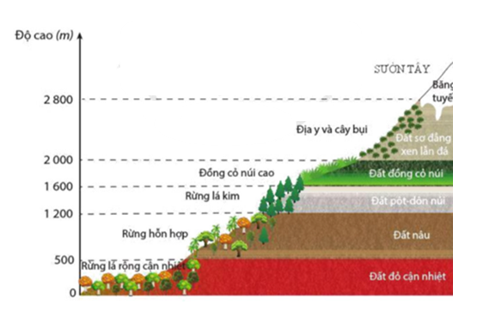
Câu 1. Cho hình vẽ:
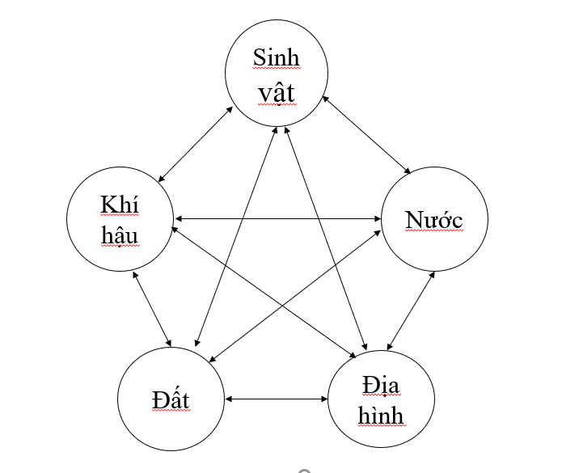

Hình a Hình b
a) Hình a, thể hiện quy luật thống nhất và hoàn chỉnh lớp vỏ địa lí; hình b, thể hiện quy luật địa đới.
b) Hình b minh họa sự phân hóa thiên nhiên vùng đồi núi ở đới khí hậu nhiệt đới.
c) Nguyên nhân chủ yếu của sự phân hóa thiên nhiên ở hình b là do sự thay đổi của yếu tố nhiệt độ và lượng mưa theo độ cao.
d) Trong tương lai Đồng bằng sông Cửu Long ở nước ta sẽ bị thu hẹp diện tích do nước biển dâng là biểu hiện của quy luật được thể hiện ở hình a.
Câu 2. Cho thông tin sau :
Kinh tế tri thức là nền kinh tế phát triển dựa trên sức mạnh của tri thức để sử dụng hiệu quả các nguồn lực kinh tế. Bao gồm các hoạt động chuyển giao, cải tiến, nghiên cứu công nghệ với mục đích tạo ra nhiều của cải vật chất, nâng cao chất lượng sống của người dân.
a) Đặc điểm nổi bật của nền kinh tế tri thức là nền kinh tế dựa ngày càng nhiều vào thành tựu của khoa học - công nghệ.
b) Trong nền kinh tế tri thức người lao động cần phải có trình độ cao, có khả năng thích ứng, linh hoạt để đáp ứng yêu cầu phát triển.
c) Các nước có cơ hội ngang nhau trong tiếp cận và lựa chọn xu hướng phát triển, tuy nhiên các nước đang phát triển có cơ hội lớn hơn do có tiềm năng lớn về nguồn lao động.
d) Việt Nam có nhiều thế mạnh vượt trội để phát triển nền kinh tế tri thức hơn các nước khác.
Câu 3. Cho thông tin sau:
Việt Nam nằm ở phía đông nam của Châu Á, trên bán đảo Đông Dương. Phần đất liền tiếp giáp với ba quốc gia là Trung Quốc, Lào, Campuchia. Tiếp giáp với vùng biển rộng lớn ở phía đông và có đường biên giới chung với nhiều quốc gia. Lãnh thổ trải dài từ vĩ độ 8°34´B đến 23°23´B. Đặc điểm vị trí địa lí đó đã làm cho thiên nhiên nước ta có sự phân hóa đa dạng.
a) Thiên nhiên nước ta chịu ảnh hưởng của biển nhiều hơn so với các nước trên bán đảo Đông Dương.
b) Lãnh thổ nước ta nằm hoàn toàn trong vùng nội chí tuyến bán cầu Bắc, nơi thường xuyên chịu ảnh hưởng của gió mùa châu Á và Tín phong bán cầu Nam vượt xích đạo hoạt động quanh năm.
c) Thiên nhiên nước ta có sự phân hóa theo chiều Bắc - Nam.
d) Vị trí địa lí làm cho nước ta có nhiều thiên tai như: bão, áp thấp nhiệt đới, mưa lớn, hạn hán,… và đặt ra nhiều vấn đề trong bảo vệ chủ quyền toàn vẹn lãnh thổ.
Câu 4. Cho bảng số liệu:
Nhiệt độ tại trạm Sapa và Cà Mau theo tháng năm 2021.
(Đơn vị: °C)
Tháng | 1 | 2 | 3 | 4 | 5 | 6 | 7 | 8 | 9 | 10 | 11 | 12
Sapa | 8,3 | 7,2 | 14,0 | 17,0 | 17,2 | 20,6 | 19,4 | 19,6 | 18 | 16,8 | 11,4 | 8,6
Cà Mau | 26,2 | 26,6 | 27,9 | 30,4 | 28,8 | 28,0 | 27,6 | 27,6 | 27,4 | 27,3 | 27,3 | 26,6
(Nguồn: Trung tâm thông tin và dữ liệu khí tượng thủy văn)
a) Biên độ nhiệt năm của trạm Cà Mau ít hơn 3,19 lần biên độ nhiệt năm của trạm Sapa.
b) Càng vào phía Nam nhiệt độ trung bình năm càng giảm, biên độ nhiệt năm càng tăng.
c) Nhiệt độ tại trạm Sa Pa đặc trưng cho khí hậu nhiệt đới ẩm gió mùa, nhiệt độ tại trạm Cà Mau đặc trưng cho khí hậu cận xích đạo gió mùa.
d) Biểu đồ thích hợp nhất thể hiện nhiệt độ các tháng năm 2021 của trạm Sapa và trạm Cà Mau là biểu đồ cột.
Phần III. Câu trắc nghiệm yêu cầu trả lời ngắn. Thí sinh trả lời 2 câu hỏi.
Câu 1. Một trận đấu bóng đá ngoại hạng Anh được truyền hình trực tiếp trên thế giới. Tại Việt Nam (kinh độ 105⁰Đ) khán giả bắt đầu xem trận đấu đó vào lúc 22 giờ ngày 22/06/2024. Hãy tính giờ và ngày truyền hình trực tiếp tại Liên Bang Nga (kinh độ 45°Đ). (chỉ tô vào phiếu trắc nghiệm kết quả tính giờ).
Câu 2. Quy mô GDP năm 2020 của Hoa Kì là 20,89 nghìn tỉ USD, trong đó ngành dịch vụ chiếm tỉ trọng 72,8 % GDP. Tính giá trị ngành dịch vụ năm 2020 của Hoa Kì (kết quả làm tròn đến phần thập phân một chữ số của nghìn tỉ USD).

------ HẾT ------

